VE727 ТРИКОТАЖНЫЕ ПЕРЧАТКИ С КОМБИНИРОВАННЫМ ПОКРЫТИЕМ
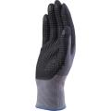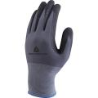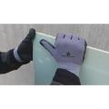
Цвет: серый/черный
Размер: 07/08/09/10
СПЕЦИФИКАЦИЯ
Перчатки трикотажные бесшовные с эластичной манжетой с комбинированным покрытием. Высокая устойчивость к истиранию, разрывам. Устойчивость к воздействию масел.
Основа: 100% полиамид/Spandex. Размер стежка 15.
Покрытие: нитрил и полиуретан. Покрытие частичное: на ладонной части и напалках с тыльной
стороны. Дополнительное точечное нитриловое покрытие на ладонной части.
Технические характеристики EN388: 3 1 3 1
Устойчивость к истиранию – 3 (высокая)
Устойчивость к порезам – 1
Устойчивость к разрывам – 3 (высокая)
Устойчивость к проколам – 1

ОСНОВНЫЕ ПРЕИМУЩЕСТВА ТОВАРА ДЛЯ ПОЛЬЗОВАТЕЛЯ
Комбинированное покрытие как защищает от воздействия масла так и обеспечивает удобство в работе
Точечное покрытие обеспечивает отличный захват предметов и препятствует скольжению

Перчатки можно использовать после стирки Хорошая воздухопроницаемость

Размер стежка 15 – эффект «второй кожи» Подходят для точных работ

